新 书 推 荐

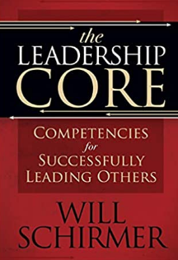
中文书名：《领导力核心：成功领导他人的能力》
英文书名：The Leadership Core: Competencies for Successfully Leading Others
作 者：William Schirmer
出 版 社：Morgan James Publishing
代理公司：Waterside/ANA/Susan Xia
页 数：282页
出版时间：2021年10月
代理地区：中国大陆
审读资料：电子稿
类 型：经管

内容简介：

无论是在会议室，战场上还是在体育比赛中，成功与失败之间的区别往往始于和止于领导的能力。

有效的领导者可以创造出色的团队业绩，激励他人克服逆境和挑战，并帮助释放员工的潜能和满足感。无能的领导人可能会阻碍进步，降低生产率和结果，使人陷入逆流。领导力通常被视为“黑匣子”—一种无法解释的现象，它介于努力的投入和预期结果的产出之间。什么是好的领导力，我们如何培养成功领导的能力？
《领导力核心》专为当前和有抱负的领导者设计，探索了几项主要能力以及性格概念，这些优势有助于领导者变得更加高效和鼓舞人心。《领导力核心》帮助领导者静下来反思自己的领导力，对于所有级别的领导者极为宝贵。

作者简介：

威廉·席尔默（William Schirmer）是人力资源部门的高级管理专业人员， 20 多年来担任国内和国际公司的人力资源，人才管理和学习与发展职能。他的专业知识包括为众多组织创建和部署领导力发展计划。威廉持有美国，英国和全球人力资源认证。他在美国明尼苏达州立大学曼卡托分校取得了政治和行为科学专业的本科学位，并在美国福特海斯州立大学取得了人力资源管理专业的硕士学位和英国莱斯特大学社会科学的硕士学位。

请将反馈信息发至：夏蕊（Susan Xia）
安德鲁·纳伯格联合国际有限公司北京代表处
北京市海淀区中关村大街甲59号中国人民大学文化大厦1705室
邮编：100872
电话：010-82449901
传真：010-82504200
Email：Susan@nurnberg.com.cn
网址：http://www.nurnberg.com.cn
微博：http://weibo.com/nurnberg
豆瓣小站：http://site.douban.com/110577/

